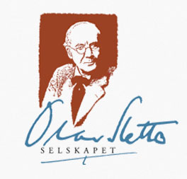
STYREMØTER I OLAV SLETTO SELSKAPET

Dato/tid/stad | Dagsorden/vedtak | Ansvar oppfølging
12.10.12 Hovet  kl. 18-2130 | Handlingsplan/strategidokument for OS – | Britt-Mari legg fram utkast 09.11.12
 | PER 8 med rettingar og merknader frå språkkonsulent, datert 28.8.12. Vidare arbeid. | Eva
 | Britt-Mari Sletto melder seg inhabil i det vidare arbeid med illustratør. | Drøftast i styremøte 09.11.12
 | Illustrasjonar til PER – attendemelding på brev til tre illustratørar, datert 23.7.12, med frist omkring 1. oktober.  Val av illustratør – vidare prosess.  Moment: Søknad om midler til den vidare prosess med bokmanuset. | Eva  Styret
 | Aktivitetar 2012 – idear:  -Arrangere møte med tema rettsutviklinga for lausungar/vaksne si stigmatisering av ungar og oppvekst i ”uodda” kår. Mogleg samarbeid med Hol historielag. | Eva
Tilstades: Britt-Mari Sletto, Kåre Olav Solhjell og Eva Almhjell (møteleiar og referent).

